EĞİTİM SEN

2025/’26 EĞİTİM-ÖĞRETİM YILI
BİRİNCİ YARIYIL RAPORU



15 OCAK 2026
ANKARA

2025/’26 EĞİTİM-ÖĞRETİM YILI BİRİNCİ YARIYIL RAPORU

2025/’26 eğitim-öğretim yılının ilk yarısı 16 Ocak Cuma günü sona erecek ve iki haftalık yarıyıl tatili başlayacaktır. 2025/’26 eğitim-öğretim yılının ilk yarısı, eğitimde çözüm bekleyen köklü sorunların gölgesinde sona ermektedir. Yüz binlerce öğretmenin atama beklediği, mevcut öğretmenlerin ağır iş yükü ve ekonomik sıkıntılar altında görev yaptığı, okullarda personel yetersizliği ile temizlik ve hijyen sorunlarının çözülmediği koşullarda eğitim öğretim yapılmıştır.
Son yıllarda Türkiye’deki eğitim politikalarında yaşanan piyasa merkezli ve laiklik karşıtı dönüşüm, eğitimi kamusal bir hak olmaktan çıkararak piyasacı, tek din–tek mezhep referanslı ve merkeziyetçi bir yapıya dönüştürmüştür. Bu dönüşüm sadece eğitim sistemini değil; öğrenciler, öğretmenler ve toplumun tamamı üzerinde çok katmanlı ve derin etkiler yaratmıştır. Eğitim, toplumsal eşitliğin ve kamusal yararın bir aracı olmaktan uzaklaştırılmış, piyasanın ihtiyaçlarına ve siyasi iktidarın ideolojik yönelimlerine göre şekillenen bir araç hâline getirilmiştir.

MEB ÖRGÜN EĞİTİM İSTATİSTİKLERİ IŞIĞINDA EĞİTİMİN DURUMU

MEB’in örgün eğitim istatistiklerine göre Türkiye’de örgün eğitimde (resmi + özel) yaklaşık 16 milyon 906 bin öğrenci bulunmaktadır. Toplam 74 bin 40 (önceki 75 bin 467) eğitim kurumu/okulu içinde devlete ait kurum/okul sayısı 59 bin 336 (önceki 61 bin 111) iken, özel okulların sayısı 14 bin 700 (önceki 14 bin 352) dir.

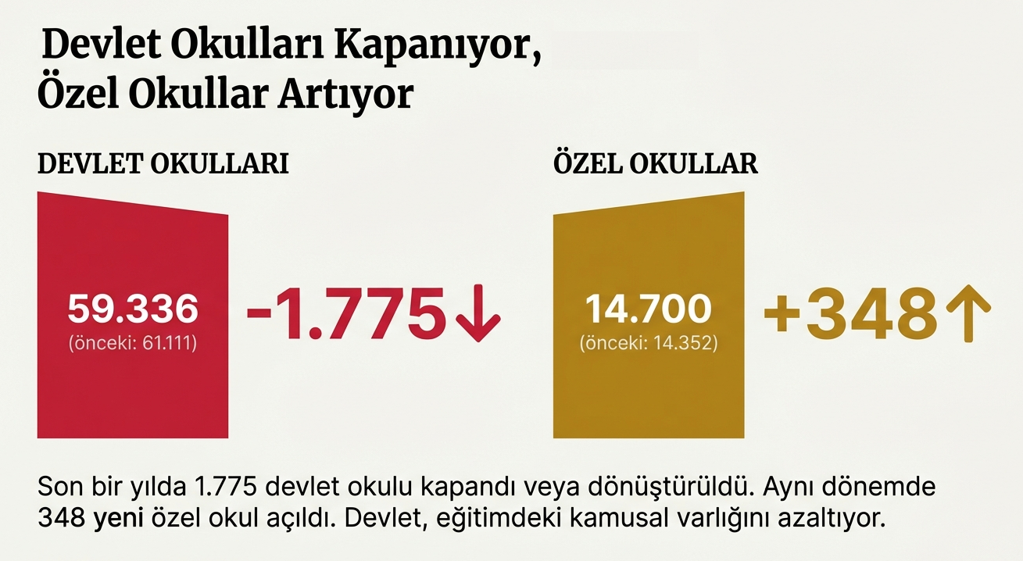

Devlet okullarında okuyan öğrenci sayısı 15 milyon 336 bin 143 (önceki 15 milyon 849 bin 271) özel okullarda okuyan öğrenci sayısı 1 milyon 539 bin 579 (önceki 1 milyon 631 bin 192); Açık öğretimde okuyan öğrenci sayısı ise 954 bin 777 (önceki 1 milyon 229 bin 802)’dir.
OKULÖNCESİ EĞİTİM’de toplam öğrenci sayısı 1 milyon 741 bin 314’tür. Okulöncesinde 10 bin 383 (önceki 12 bin 46) devlet okulu; 7 bin 271 (önceki 6 bin 820) özel okul (yüzde 41) faaliyet yürütmektedir. Okulöncesi eğitimde devlet okullarının oranı yüzde 59 (önceki yüzde 64) iken, özel öğretimin oranı son yıllarda gözlenen artışla birlikte 41’e (önceki yüzde 36)’ya çıkmıştır.

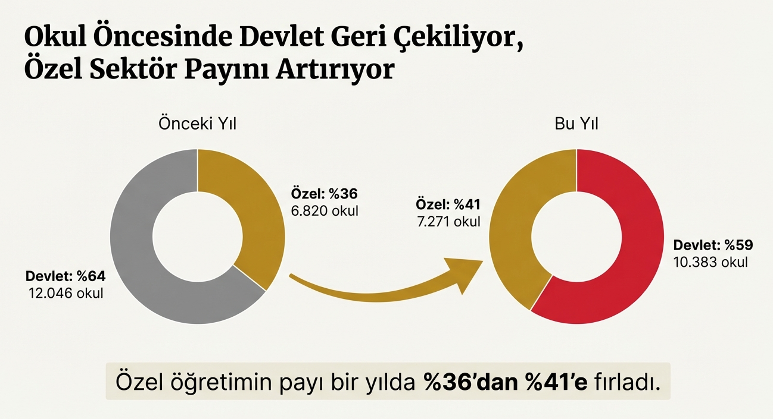

MEB örgün eğitim istatistiklerinde “Toplum Temelli Kurumlar” adıyla yer alan ve çoğunu Diyanet İşleri Başkanlığı’na ait 4-6 yaş grubu çocuklara yönelik dini eğitim veren fiili ‘sıbyan mektepleri’nin oluşturduğu kurumların sayısı 6 bin 459 (önceki 5 bin 306) bu kurumlarda eğitim alan çocukların sayısı bir önceki yıla göre yüzde 33 artışla 163 bin 26 (önceki 122 bin 506)’dır.

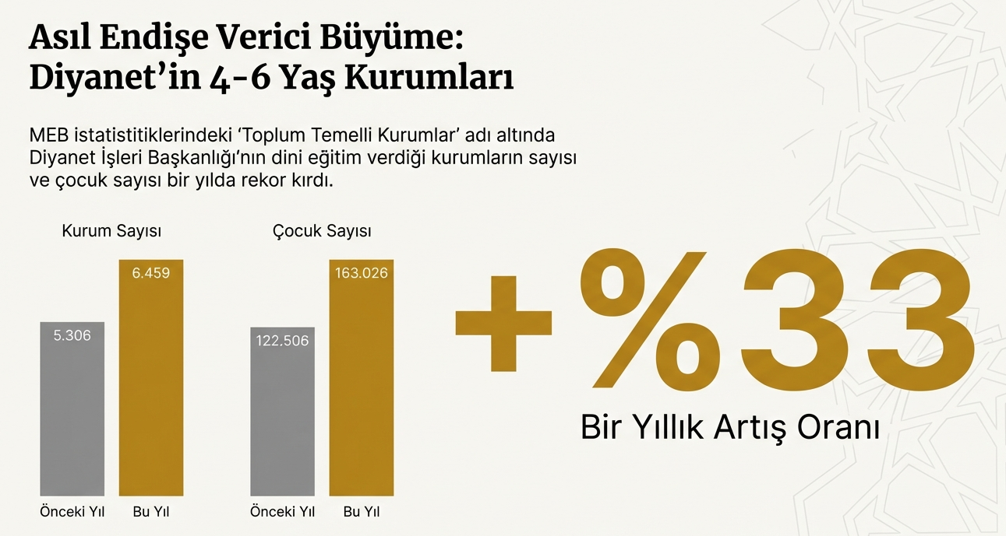

İLKOKULDA 22 bin 980 (önceki 23 bin 163) devlet okulunda 5 milyon 358 bin 49 (önceki 5 milyon 294 bin 471) öğrenci; 2 bin 119 (önceki 2 bin 82) özel okulda 346 bin 434 (önceki 349 bin 915) öğrenci eğitim görmektedir.
ORTAOKULDA 16 bin 649 (önceki 16 bin 617) devlet okulunda 4 milyon 729 bin 514 öğrenci (önceki 4 milyon 794 bin 493); 2 bin 228 özel okulda (önceki 2 bin 232); 356 bin 376 öğrenci (önceki 366 bin 51) eğitim görmektedir.
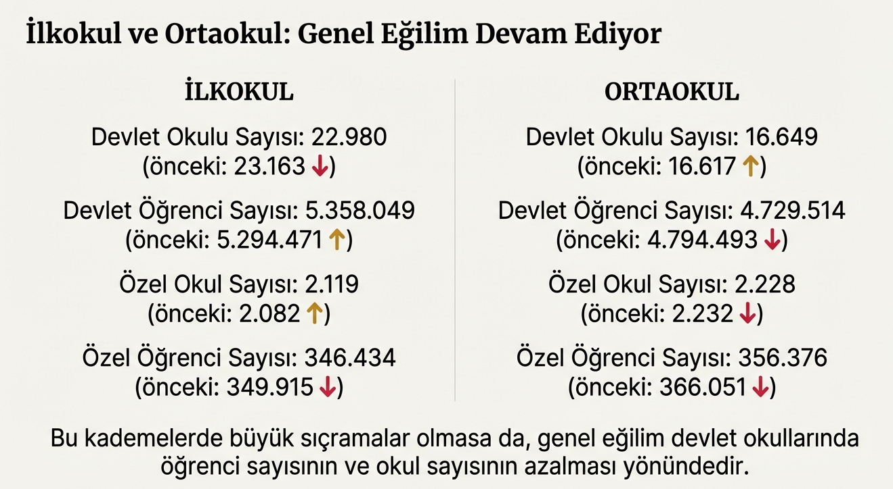

ORTAÖĞRETİMDE (Genel + Mesleki Ortaöğretim+ Din Öğretimi) 9 bin 338 devlet okulunda (önceki 9 bin 285) 3 milyon 865 bin 1 öğrenci (önceki 4 milyon 159 bin 331); 3 bin 82 özel ortaöğretim kurumunda (önceki 3 bin 218) 509 bin 34 öğrenci (önceki 562 bin) eğitim görmektedir. Açıköğretim lisesinde okuyan öğrenci sayısı 954 bin 777 (önceki 1 milyon 75 bin 550)’dir.
Türkiye çapında devlet ve özel okullarda toplam 1 milyon 187 bin 403 (önceki 1 milyon 168 bin 896) öğretmen görev yapmaktadır. Devlet okullarında 388.825’i kadrolu, 20.605’i sözleşmeli olmak üzere 409 bin 430 erkek (yüzde 41); 556.337 kadrolu 43.904’ü sözleşmeli olmak üzere 600 bin 241 kadın (yüzde 59) öğretmen görev yapmaktadır. Devlet okullarında görev yapan toplam öğretmen sayısı 993 bin 397’dir. Devlet okullarında 64 bin 509 (önceki 44 bin 421) sözleşmeli öğretmen çalışmaktadır.

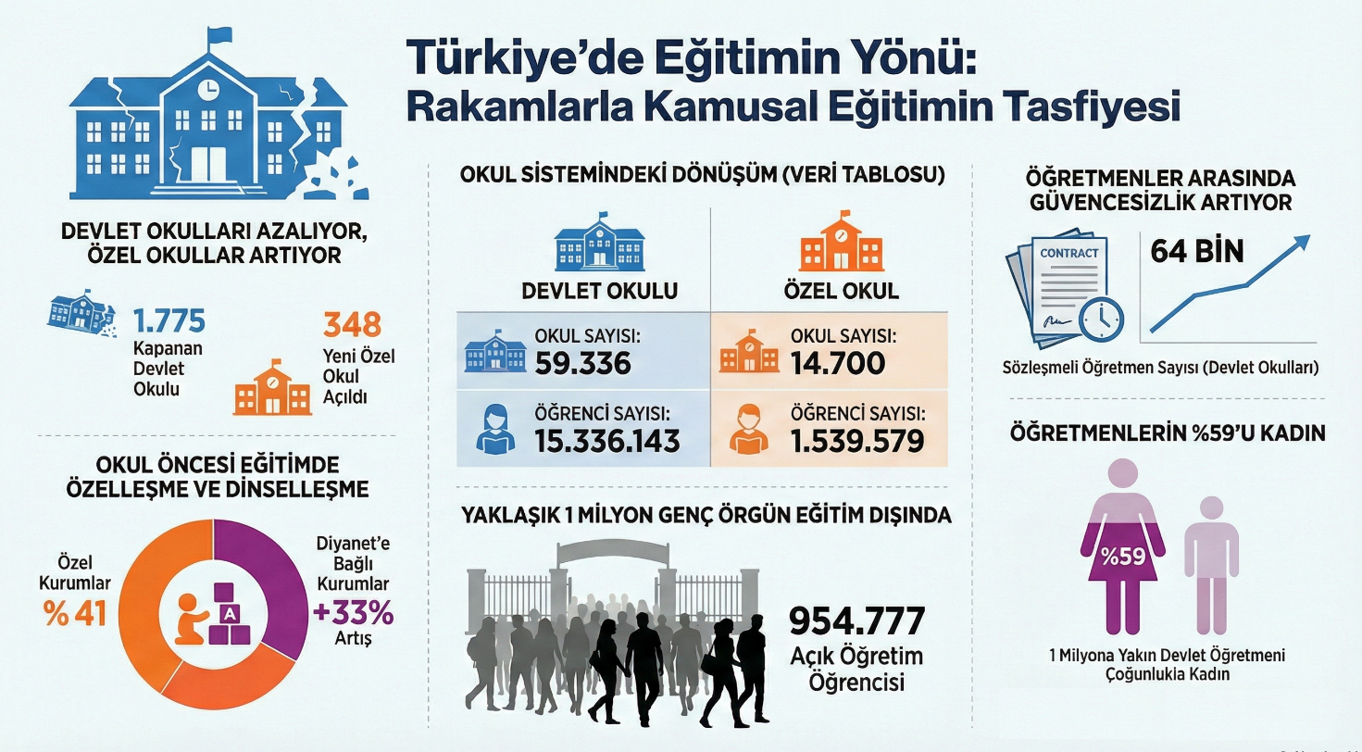

Türkiye’de yıllardır çok ağır çalışma koşulları altında ve özveriyle görev yapan eğitim emekçilerinin yaşam koşulları giderek ağırlaşırken, boş kadro olmasına rağmen, uzunca bir süredir eğitim kurumlarına genel idari hizmetler, teknik personel ve yardımcı hizmetler sınıfında memur alımı yapılmamaktadır. Bu durum özellikle yardımcı hizmetli istihdamında “dışarıdan hizmet satın alma” yöntemi ile taşeron çalıştırma uygulamalarının artmasına neden olmuştur.
Okullarda yardımcı hizmetlerin büyük bölümü İŞKUR’un 9 aylık sürelerle istihdam edilen Toplum Yararına Çalışma Programı (TYP) personeli ya da yine İŞKUR bünyesinde başlatılan İşgücü Uyum Programı (İUP) gibi geçici personel istihdamı üzerinden yapılmaktadır.

TÜRKİYE’DE ÖĞRENCİ BAŞINA YAPILAN EĞİTİM HARCAMALARI

OECD’nin her yıl Eylül ayı içinde yayınladığı Bir Bakışta Eğitim Raporu’na göre 2025 raporunda Türkiye’de eğitim kademelerine göre öğrenci başına yapılan harcamalar OECD ortalamasının hala çok altında seyretmektedir. Türkiye’de eğitim kademelerine göre öğrenci başına yapılan harcamaların OECD ortalaması ile karşılaştırmalı verileri şu şekildedir.
İLKÖĞRETİM: Türkiye’de ilköğretim düzeyinde öğrenci başına yıllık yapılan harcama 3.914 ABD doları (önceki 4.036 ABD Doları) iken ilköğretimde OECD ortalaması yıllık 10.812 ABD doları (önceki 9.923 ABD Doları). Türkiye’nin ilköğretimde öğrenci başına harcamasının OECD ortalamasının yaklaşık yüzde 36'sı düzeyinde (önceki yüzde 40) olduğunu göstermektedir.
ORTAÖĞRETİM: Ortaöğretimde Türkiye’de öğrenci başına yıllık yapılan harcama 3.914 ABD doları (önceki 4.793 ABD doları). Ortaöğretimde OECD ortalaması yıllık 11.932 ABD doları (önceki 11.400). Ortaöğretim kademesinde Türkiye’nin eğitim harcaması, OECD ortalamasının yaklaşık yüzde 33’ü (önceki yüzde 42) kadardır.
YÜKSEKÖĞRETİM: Yükseköğretimde öğrenci başına yıllık yapılan harcama 7.698 ABD doları (önceki 10.366 ABD Doları). Yükseköğretimde OECD ortalaması yıllık 15.102 ABD doları (önceki 17.559 ABD Doları). Türkiye, yükseköğretimde OECD ortalamasının yaklaşık yüzde 51’i (önceki yüzde 60) kadar harcama yapmaktadır.

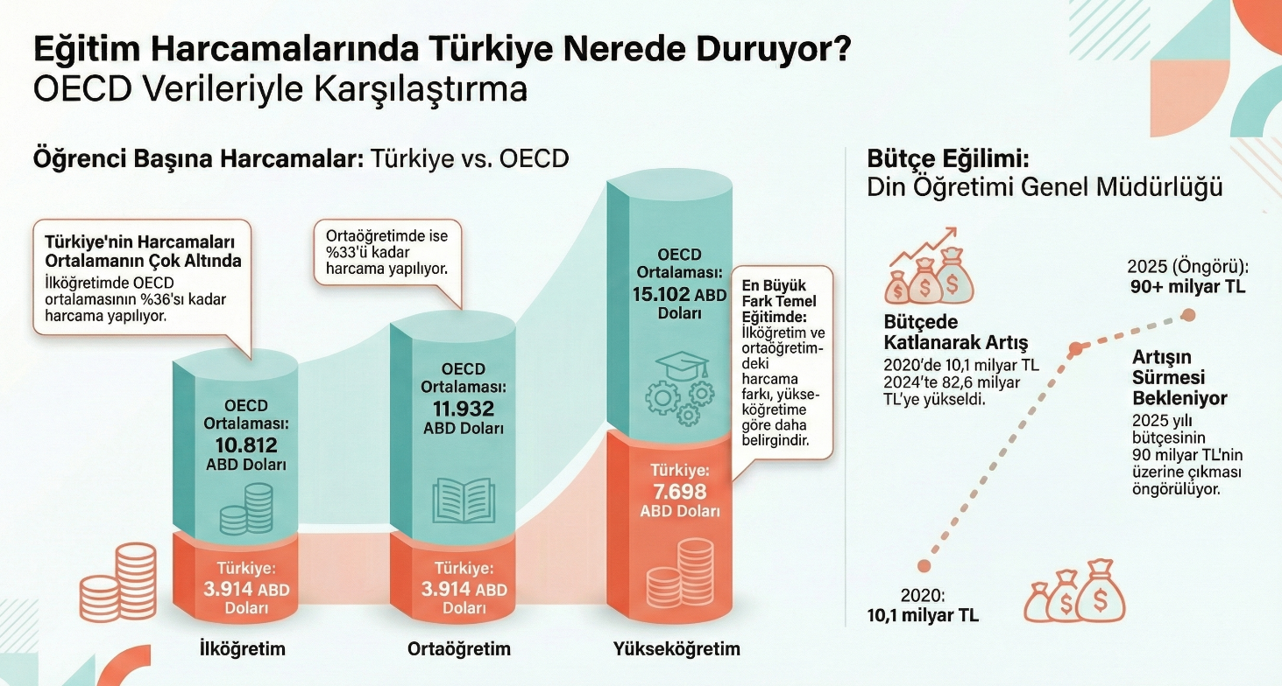

Türkiye’nin eğitim kademelerine göre öğrenci başına yaptığı harcama, OECD ortalamasının oldukça altındadır. Özellikle ilköğretim ve ortaöğretimde bu fark daha belirgindir. Bu rakamlar, Türkiye’nin eğitime daha fazla yatırım yapması gerektiğini ve harcamaların OECD ülkeleri seviyesine yükseltilmesi gerektiğini göstermektedir.
2020 yılında Din Öğretimi Genel Müdürlüğü’ne ayrılan bütçe 10,1 milyar TL; 2021'de 11,9 milyar TL, 2022’de 20,6 milyar TL; 2023’te 41,7 milyar TL ve 2024’te 82,6 milyar TL olmuştur. 2025’in ilk 9 ayında 53 milyar TL civarında bir artış söz konusuyken yıl sonu 90 milyar TL’nin üzerine çıkması beklenmektedir. Söz konusu artış eğiliminin 2026’da artarak devam etmesi ve genel eğitime ayrılması gereken kaynakların önemli bir kısmının yine dini eğitime ayrılması şaşırtıcı olmayacaktır.

OKULLARDA YAŞANAN TEMİZLİK VE HİJYEN SORUNU

2025/’26 eğitim-öğretim yılının ilk yarısında okullarda temizlik ve hijyen sorunları sürekli gündem olmuştur. Türkiye genelinde 60 bini aşkın devlet okulunda halen 49 bin 578 kadrolu temizlik personeli görev yapmaktadır. Yılın ilk yarısında eğitim kurumlarında ihtiyaç kadar personel görevlendirilmemesi nedeniyle pek çok okulda ciddi temizlik sorunları yaşanmıştır. Bazı okullarda tek bir temizlik görevlisi dahi bulunmamakta, sınıflar öğretmenler ve öğrenciler tarafından temizlenmektedir. Bu tablo, okulların temizlenmesini “öğretmen ve öğrencilerin gönüllülüğüne” bırakmakta, çocukların sağlığını tehdit etmektedir.
Eğitim hakkı, sadece ders kitaplarıyla değil; temiz, güvenli, sağlıklı bir okul ortamıyla mümkündür. Bizler; öğretmenler, veliler ve öğrenciler olarak kamusal eğitimi savunuyor; devletin bu en temel sorumluluğunu yerine getirmesini talep ediyoruz. Çocukların sağlığını ve geleceğini korumak için, okullardaki temizlik sorunu derhal çözülmelidir.
Eğitim Sen olarak, her çocuğun hijyenik koşullarda eğitim alması için kadrolu ve güvenceli temizlik personeli istihdam edilmesini talep ediyoruz. Ayrıca, her öğrenciye bir öğün yemek ve temiz içme suyu sağlanması, kamusal eğitimin bir parçası olarak kabul edilmelidir. Bu, çocuklarımızın sadece bugünü değil, yarınını da güvence altına alacak bir adımdır.

ÇOCUK HAKLARINA YÖNELİK TEHDİTLER VE ÇOCUK İŞÇİLİĞİ

Türkiye’de çocuklar; uzun yıllardır sağlık, eğitim, güvenlik ve sosyal koruma alanlarında ciddi ihlallerle karşı karşıyadır. Çocuk yaşta zorla yaptırılan evlilikler, cinsel istismar ve çocuk işçiliği 2025/’26 eğitim öğretim yılının ilk yarısında da devam etmiştir. Yoksul emekçi ailelerini kuşatan ağır ekonomik kriz, yoksulluk ve sosyal politikaların yetersizliği, en ağır bedeli çocuklara ödetmiştir. Türkiye’de yaklaşık 2,3 milyon çocuk işçi bulunurken bu yıl 91 çocuk iş cinayetlerinde hayatını kaybetmiştir. İSİG verilerine göre, son 12 yılda iş cinayetlerinde hayatını kaybeden çocuk sayısı en az 770’tir.
Milyonlarca kız çocuğu hâlâ eğitimden, sağlıktan, güvenli yaşamdan ve özgürlükten mahrum durumdadır. Yoksulluk, cinsiyetçilik, dinselleştirme ve otoriter politikalar; kız çocuklarının yaşamlarını doğrudan olumsuz etkilemektedir. Eğitim, sağlık, katılım ve adalet alanlarında yaşanan her ihlal, bir kuşağın geleceğinin gasp edilmesi anlamına gelmektedir.
2025 yılı itibariyle 611 bin 612 çocuk örgün eğitim dışındadır ve bunun yaklaşık yarısı kız çocuğudur. Net okullaşma oranı 5 yaşta yüzde 84,3; İlkokulda yüzde 95; Ortaokulda yüzde 91,5; Ortaöğretimde yüzde 88’dir. Bu oranların ardındaki sınıfsal ve bölgesel eşitsizlik çok daha derindir. Kırsal bölgelerde, yoksul hanelerde ve göçmen topluluklarda yaşayan kız çocukları eğitimden dışlanmaktadır. Geçici koruma altındaki kız çocuklarının sadece yüzde 48,86’sı okula gidebilmiştir.
Çocuk işçiliği, genellikle yoksulluk, ailelerin ekonomik zorlukları, eğitimsizlik ve işçi haklarının ihlali gibi faktörlerin sonucu olarak ortaya çıkmaktadır. Ülkede yoksulluk artışına paralel olarak çocukların, düşük ücretli ve tehlikeli işlerde çalışmaya zorlandığı bilinmektedir. Bu durum, çocukların fiziksel ve zihinsel gelişimini olumsuz yönde etkilemektedir.

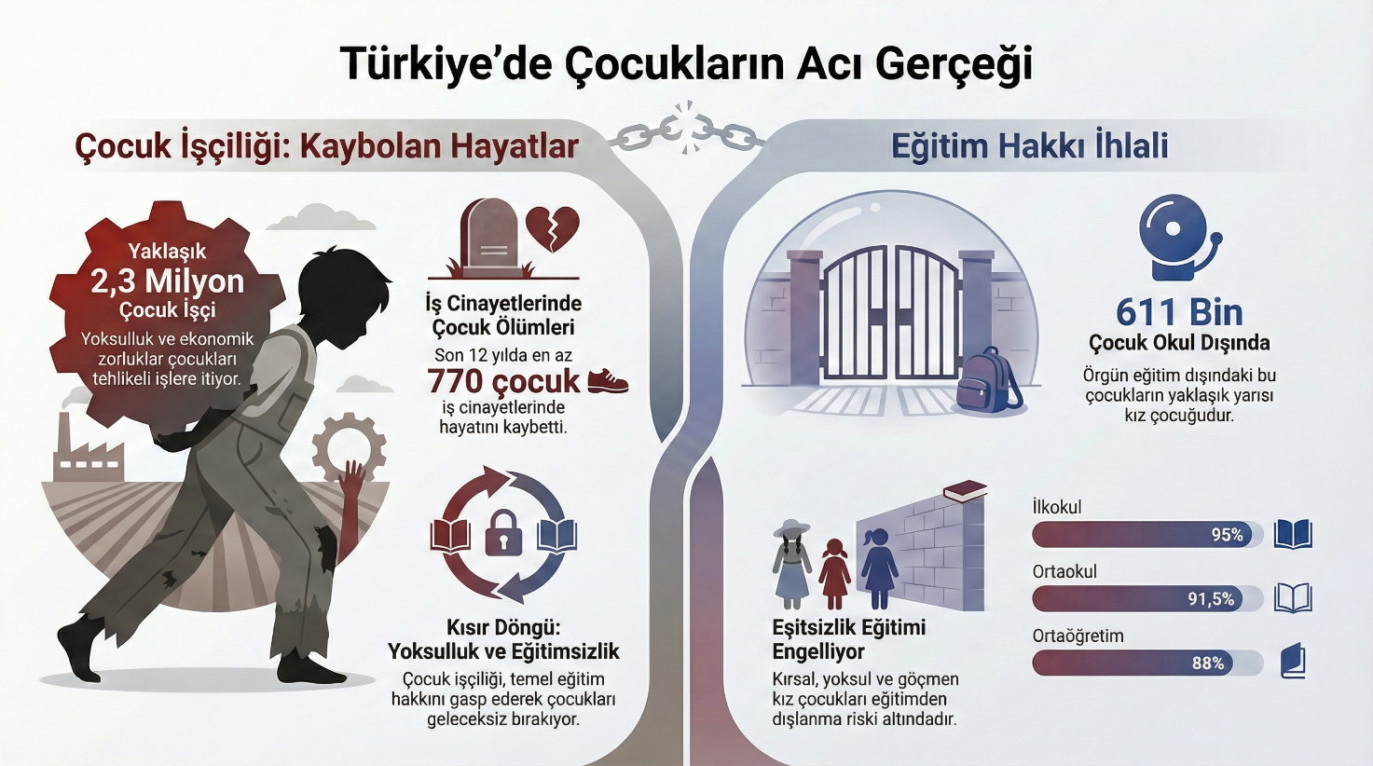

Çocuk işçiliğinin en trajik yanlarından biri, bu çocukların genellikle eğitimden mahrum bırakılmalarıdır. Çocuk işçiliği, en temel insan hakkı olan eğitim hakkını çocukların ellerinden alarak, onları kısır bir döngünün içine hapsetmektedir. Eğitimsizlik, yoksulluk ve işsizlik arasında sıkışıp kalan milyonlarca çocuk, kendi geleceklerini kurmak için gerekli olan araçlardan mahrum bırakılmaktadır.
Birleşmiş Milletler Çocuk Hakları Sözleşmesinin 32. Maddesi “Çocuğun, ekonomik sömürüye ve her türlü tehlikeli işte ya da eğitimine zarar verecek, bedensel, zihinsel, ruhsal, ahlaki ya da toplumsal gelişimi için zararlı olabilecek nitelikte çalıştırılmasına karşı korunma hakkını” belirtmektedir. Çocuk işçiliği ise baştan sona bu hakkın ihlali anlamına gelmektedir. Bir diğer örnek ise 138 sayılı İLO sözleşmesidir. Bu sözleşmede çalışma asgari yaş sınırının, zorunlu öğrenim yaşının bittiği yaşın altında ve “her halükârda 15 yaşın altında olmayacağı” vurgusu yapılmaktadır. Türkiye bu sözleşmeyi 1998 yılında imzalamış olmakla birlikte, hala 15 yaşın altında çok sayıda çocuğun “ağır ve tehlikeli işler” kategorisinde bulunan sektörlerde çalıştıkları bilinmektedir.
TÜİK verileri, çocuk işçiliğinin sadece bir istihdam sorunu değil, aynı zamanda eğitim hakkından mahrum kalma ve ciddi sağlık riskleriyle karşılaşma sorunu olduğunu ortaya koymaktadır. Özellikle 14-17 yaş grubundaki çocuklar, çalışmak zorunda kaldıklarında eğitim sisteminin dışına itilmekte ve geleceklerine dair eşitsizlik derinleşmektedir.

ÇOCUK YOKSULLUĞU VE ÖĞRENCİLERİN BESLENME SORUNU

2025/26 eğitim-öğretim yılı başlarken, çocuk yoksulluğu ve öğrencilerin beslenme sorunu ülkemizin en acil çözüm bekleyen toplumsal meselelerinden biri olmaya devam etmektedir. Türkiye’de yaklaşık 5 milyonu aşkın çocuk yoksulluk sınırının altında yaşamaktadır. Bu oran, çocuk nüfusunun dörtte birine karşılık gelmektedir. Yoksulluk sadece çocukların maddi koşullarını değil, eğitimden sağlığa, sosyal gelişimden geleceğe dair tüm olanaklarını doğrudan sınırlandırmaktadır.
Bugün Türkiye’de çok sayıda çocuk okula kahvaltı yapmadan gitmekte, önemli bir kısmı ise gün boyu okulda beslenme imkânına erişememektedir. Bu tablo, çocukların eğitim hakkını doğrudan tehdit eden bir tabloya dönüşmüştür. Sağlıklı ve dengeli beslenemeyen öğrencilerde dikkat dağınıklığı, öğrenme güçlükleri ve davranış sorunları artmakta; okul başarıları düşmektedir. Yetersiz beslenme, sadece bireysel sağlık sorunları yaratmamakta; aynı zamanda toplumsal eşitsizlikleri derinleştirmektedir.
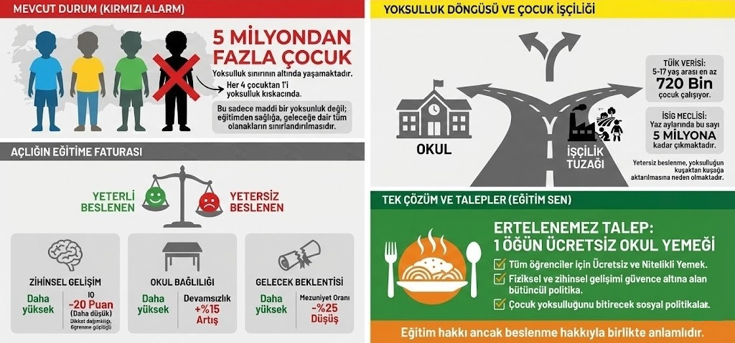

MESEM UYGULAMASI ÇOCUK İŞÇİLİĞİNİN MEŞRULAŞTIRILMASIDIR

Türkiye’de meslek liselerinin büyük bölümü, birer eğitim kurumu olmaktan çok fabrika gibi işletilmektedir. Çocuklar ve gençler “çırak” ya da “stajyer” kimliğiyle işçi gibi çalıştırılmakta, emek sömürüsünün sınırları zorlanmaktadır. MESEM, yoksul öğrenciler ve aileleri için bir “zorunlu tercih” olarak dayatılmaktadır. Çocuk işçiliğini devlet eliyle meşrulaştıran bu uygulama, eğitim hakkını ortadan kaldırmakla kalmamakta, aynı zamanda çocukların yaşam hakkını da elinden almaktadır.
İktidar eliyle derinleştirilen ekonomik ve toplumsal sorunlar, MESEM’i bir tercih olmaktan çıkararak çok sayıda çocuk ve genç için zorunluluk haline getirmiştir. Ekonomik darboğaz ve ağır borç yükü altında ezilen yoksul emekçi ailelerinin çocukları, hayatta kalabilmek için bu uygulama aracılığıyla çocuk yaşta çalışmaya mecbur bırakılmaktadır.

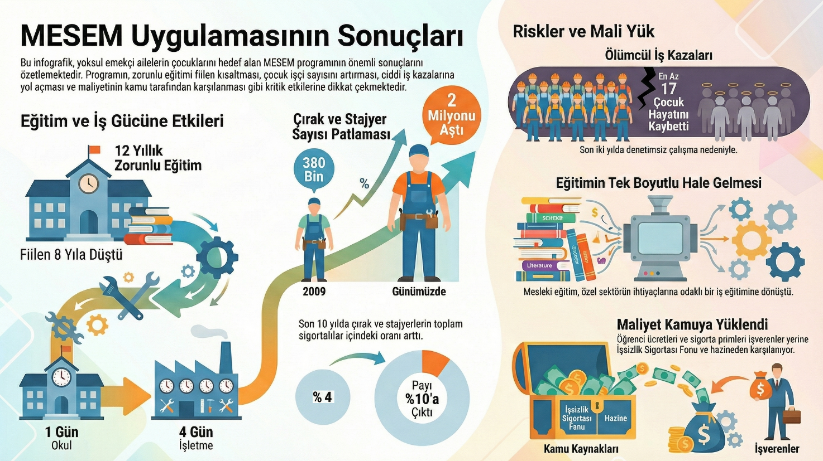
Çocuk emeği sömürüsünün “beceri eğitimi” adı altında kurumsallaştırılması kabul edilemez. Devlet eliyle sermayeye ucuz iş gücü sağlayan bu sistem, çocuk işçiliğini yasal bir kılıfa büründürmektedir. Öğrencilerin “çırak” adı altında ağır ve tehlikeli işlerde çalıştırılması sonucu yaşanan iş kazaları ve çocuk ölümleri, eğitim sisteminin çocukların yaşam hakkını dahi koruyamadığını göstermektedir. MESEM kapsamında çalıştırılan sık sık çocukların iş cinayetlerine kurban gitmesi ve ağır çalışma koşullarında fiziksel/psikolojik şiddete maruz kalması devam etmektedir.
MESEM uygulaması daha fazla can almadan derhal durdurulmalıdır. Mesleki eğitim, patronlara kaynak aktarımı değil; öğrencilerin bilimsel bilgi, çağdaş beceri ve özgür bireyler olarak yetişmesini sağlayacak şekilde yeniden düzenlenmelidir. Çocukların ve gençlerin geleceğini karartan, eğitim hakkını yok eden ve emek sömürüsünü yaygınlaştıran bu uygulamaya karşı mücadele etmek, sadece eğitim emekçilerinin değil, tüm toplumun sorumluluğudur.

OKULLARDA ÇEDES UYGULAMALARI VE “MANEVİ DANIŞMAN” GÖREVLENDİRMELERİ

Türkiye’de siyasi iktidar eliyle eğitimin ve toplumsal yaşamın dini kurallara göre biçimlendirilmesine yönelik uygulamalar, eğitimin bütün kademelerinde ve toplumsal yaşamın her alanında karşımıza çıkmaya başlamıştır. Bugüne kadar eğitim alanında Millî Eğitim Bakanlığı ile Diyanet İşleri Başkanlığı, dini vakıf ve dernekler arasında çok sayıda iş birliği protokolü imzalandığı bilinmektedir. Geçtiğimiz yıllar içinde okullarda hayata geçirilen ortak projeler üzerinden eğitimi dinselleşme süreci hızlanırken, doğrudan laik eğitimi ve laik yaşam tarzını hedef alan uygulamalar adım adım hayata geçirilmektedir.
Eğitimin bütün kademelerinde eğitimin niteliğini yükseltmek, çocukların özgür ve sağlıklı bireyler olarak yetiştirilmesi için somut adımlar atılması gerektiği açıktır. Ancak siyasi iktidar, bugüne kadar yaptığı gibi, din ve inanç alanı gibi son derece hassas bir konuda tekçi anlayışı eğitime empoze ederek okullarda öğrencilere dini ve manevi değerleri aktarmayı kendisine görev edinmiştir. ÇEDES Projesi iktidarın eğitim sistemini siyasal-ideolojik çizgisi ve dini-kültürel ihtiyaçları doğrultusunda biçimlendirme hedefinin en son ve en tehlikeli örneğidir.

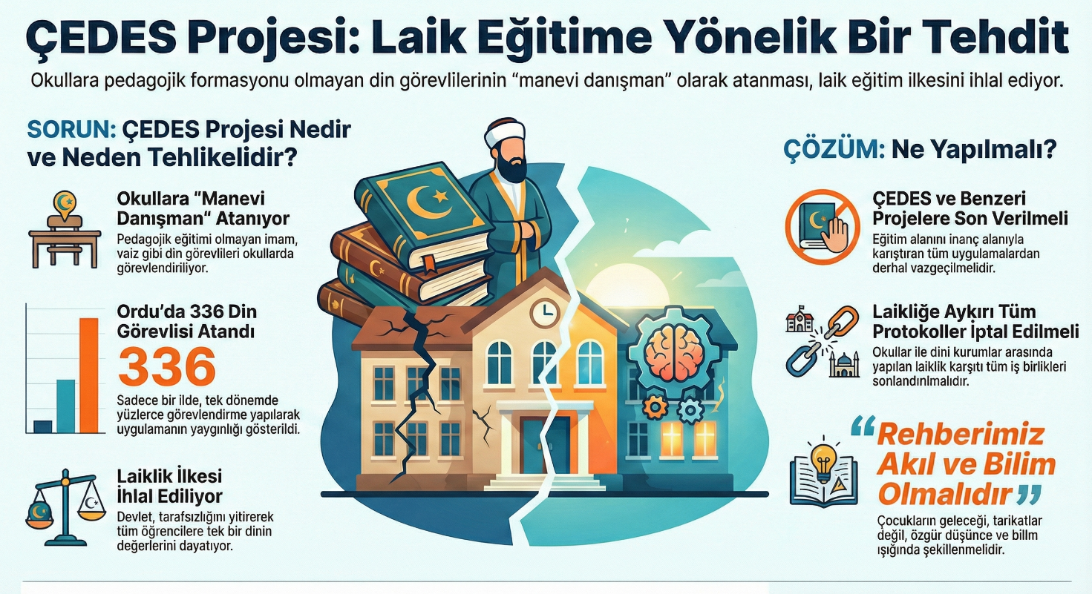
Değişik din, mezhep, inanç ve dünya görüşünden insanların gerçek anlamda “eşit yurttaş” olarak kabul edilmesi, devletin bütün inançlara eşit mesafede ve tarafsız yaklaşmasına, günlük yaşamın her alanında okulda, üniversitede, işyerinde, sokakta, farklı kimlik, inanç ve dünya görüşleri arasında ayırım yapılmamasına bağlıdır. ÇEDES projesi bu yönüyle hem laikliğe hem de laik eğitim anlayışına temelden aykırıdır. Bu nedenle, ÇEDES benzeri uygulamalara derhal son verilmeli, okullarda dini kurumlarla yapılan ve laikliğe aykırı içerikte olan tüm protokoller iptal edilmelidir. Çocuklarımızın geleceği, tarikat ve cemaatlerin uzantılarının değil, aklın ve bilimin ışığında, özgür düşüncenin rehberliğinde şekillenmelidir.
Türkiye’de yıllardır bizzat iktidar eliyle hayata geçirilen ve birbirinden ayrı olması gereken eğitim alanı ile inanç alanlarının birbirine karıştırılmasına yönelik her türlü uygulamadan derhal vazgeçilmelidir. Çocuklarımızın ve öğrencilerimizin siyasi iktidarın kendi siyasal-ideolojik hedeflerine ulaşmak için hayata geçirilen ÇEDES ve benzeri projelerin parçası haline getirilmesini istemiyoruz.

DEPREM BÖLGESİNDE YAŞANAN EĞİTİM SORUNLARI

2023 Şubat’ında yaşanan depremlerden bu yana geçen iki yıl içinde dahi deprem bölgesindeki eğitim koşulları hâlâ normalleşmiş görünmemektedir. Özellikle Kahramanmaraş, Adıyaman, Hatay, Malatya ve Osmaniye gibi illerde okullar ya yıkılmış ya da ağır hasar görmüştür. Ne yazık ki yüz binlerce öğrenci bu nedenle eğitim hakkından mahrum kalmış ve pek çok okul hâlâ geçici konteyner sınıflarda ya da hasarlı binalarda eğitim vermeye çalışmaktadır. Bu durum, öğrencilerin güvenli ve istikrarlı öğrenme ortamlarına erişimini ciddi biçimde zayıflatmaktadır.
Deprem bölgesindeki eğitim emekçileri ise ağır fiziksel ve ruhsal yüklerle baş etmek zorunda bırakılmıştır. Eğitim çalışanlarının önemli bir kısmı, depremde evlerini ya da yakınlarını kaybetmiş; barınma, güvenlik ve ekonomik sorunlarla boğuşurken aynı zamanda öğrencilerine destek olmayı sürdürmek zorunda kalmıştır. Sendikamız bu dönemde deprem bölgesindeki eğitim emekçilerine koşulsuz tayin hakkı tanınması, tazminatların artırılması, hizmet puanlarının yükseltilmesi, lojman, ulaşım, barınma ve kırtasiye desteği sağlanması gibi acil talepleri dile getirmiştir.
Okulların kalıcı, güvenli ve depreme dayanıklı biçimde yeniden inşa edilmesi acil bir ihtiyaçtır. Geçici konteyner eğitim yerleri son çözüm olmamalıdır. Eğitim emekçilerine lojman, ekonomik yardım, psikososyal destek, tayin hakları ve tazminatlar gibi somut destekler sağlanmalıdır. Öğrenciler için uyum haftaları, psiko-eğitim destekleri ve kırtasiye-öğün destekleri yaygınlaştırılmalıdır. Eğitim dışı kalan çocukların takibi, nakil süreçlerinin kolaylaştırılması ve mülteci çocuklara yönelik özel destek birimleri oluşturulmalıdır.
Deprem bölgesinde eğitimin yeniden ayağa kalkması, sadece fiziksel okul binalarının yenilenmesiyle değil; eğitim emekçilerinin ve öğrencilerin yaşam koşullarının bütüncül biçimde toparlanmasıyla mümkün olacaktır. Bu aynı zamanda eğitim hakkının, demokrasi ve eşitlik ilkelerinin korunması açısından da hayati önemdedir.

“TÜRKİYE YÜZYILI MAARİF MODELİ” VE ANGARYA ÇALIŞMANIN ARTMASI

Türkiye’nin eğitim sistemi, son dönemde hayata geçirilen "Türkiye Yüzyılı Maarif Modeli" ve kamuda "Tasarruf Tedbirleri" adı altında yürütülen uygulamalarla birlikte, öğretmenleri asli görevlerinden koparan devasa bir angarya bataklığına sürüklemiştir. Eğitimci kimliği, giderek artan idari, teknik ve fiziki iş yükleri altında ezilmekte; öğretmenlik mesleği, “her işi yapan personel” statüsüne indirgenmeye çalışılmaktadır.
Öğretmenler, derslerine ve öğrencilerine odaklanmaları gereken zamanı, bitmek bilmeyen veri girişlerine ve evrak işlerine harcamak zorunda bırakılmaktadır. Dijitalleşme adı altında sunulan sistemler, iş yükünü azaltmak bir yana, “hem dijital hem basılı evrak” istemiyle yükü ikiye katlamıştır. Sürekli değişen modüller, anlık istenen raporlar, WhatsApp gruplarından gelen zamansız talimatlar ve istatistiksel veri toplama zorunluluğu, öğretmeni bir eğitimciden ziyade "veri giriş elemanı"na dönüştürmüştür.
MEB’in elinde MEBBİS ve e-Okul gibi devasa veri tabanları varken, öğretmenlerden ve okul idarelerinden sürekli olarak aynı verilerin farklı formatlarda, farklı raporlara girilmesi istenmektedir. Zaten sistemde kayıtlı olan devamsızlık oranları, başarı notları veya öğrenci sayıları gibi istatistiklerin tekrar tekrar manuel olarak "Okul Gelişim Raporu" adı altında talep edilmesi, teknolojiyi iş yükünü azaltmak için değil, “dijital hamallık” yaptırmak için kullanmanın somut örneğidir.
Bir öğretmenin öncelikli görevi sınıf içi etkileşim, ders materyali hazırlama ve öğrenciye rehberlik etmektir. Ancak, yüzlerce sorudan oluşan anketler, öz değerlendirme formları ve gelişim raporları doldurmak için harcanan saatler, doğrudan eğitimin niteliğinden çalınan zamanlardır. Öğretmen, öğrencisinin gözünün içine bakmak yerine ekran başında kutucuk işaretlemeye mahkûm edilmektedir.
Bu sorunların temelinde yatan gerçek, devletin kamusal eğitim politikasına yeterli kaynak ve insan gücü yatırımı yapmamasıdır. Yüzbinlerce öğretmen atama beklerken okullarda derslerin alan dışı öğretmenlere verilmesi ya da boş geçmesi, bilinçli bir tercih ve kamusal sorumluluğun ihmalidir. Aynı şekilde yardımcı personel kadrosu açılmadığı için öğretmenlerin temizlikten idari işlere kadar pek çok görevi üstlenmek zorunda bırakılması da devletin kamusal yükümlülüklerini öğretmenlerin sırtına yıkması anlamına gelmektedir.
Çözüm ise açıktır: her ders kendi alanının uzmanı öğretmenlerce yürütülmeli, norm kadro açıkları hızla kapatılmalı, öğretmenlere eğitim dışı görevler yüklenmemeli, okullara yeterli sayıda yardımcı personel atanmalı ve bürokratik yükler azaltılmalıdır. Öğretmen, asli işi olan eğitim-öğretim faaliyetlerine yoğunlaşabilmeli; öğrencilerin gelişimine ayıracağı zamanı, evrak işlerine ya da alan dışı görevlendirmelere harcamaktan kurtarılmalıdır. Öğretmenlerin mesleki özerkliği, nitelikli ve eşitlikçi bir eğitim anlayışının temel koşuludur.

EĞİTİM EMEKÇİLERİNİN ALIM GÜCÜ SÜREKLİ DÜŞÜYOR

2025/’26 eğitim yılının ilk yarısı eğitim emekçilerinin alım gücünün en dip noktayı gördüğü bir dönem olmuştur. Yoksulluk sınırının çok altında kalan maaşlar, artan kira maliyetleri ve hayat pahalılığı karşısında öğretmenler barınma ve beslenme gibi en temel ihtiyaçlarını dahi karşılayamaz hale gelmiştir.
Son yıllarda eğitim emekçilerinin toplumdaki saygınlığı ve mesleki itibarları ciddi biçimde erozyona uğradı. Ekonomik koşullar refah seviyesini düşürürken; maaş artışları artan yaşam maliyetlerini (barınma, gıda, ulaşım vb.) karşılamaktan uzaktır. Türkiye’de görev yapan eğitim ve bilim emekçileri, OECD ülkeleri arasında ekonomik, sosyal ve özlük haklar açısından son sıralarda yer almayı sürdürmektedir.
Türkiye’de 2025 yılı Ocak ayında göreve yeni başlayan bir öğretmen maaşıyla 10 çeyrek altın alabiliyorken, Ocak 2026 itibariyle aynı öğretmen, zamlı maaşıyla 7 çeyrek altın zor alabilmektedir. Sadece bir yıl içinde öğretmen maaşının alım gücü altın bazında en az 3 çeyrek altın azalmıştır.

NORM FAZLASI ÖĞRETMENLERİN RESEN ATANMASININ YARATTIĞI SORUNLAR

Türkiye’de öğretmenlerin çalışma yaşamını derinden etkileyen sorunlardan biri de “norm fazlası” uygulamaları olmuştur. 2025/’26 eğitim öğretim yılının başlamasına kısa bir süre kala norm fazlası öğretmenlerin kendi iradeleri dışında, keyfi biçimde başka okullara resen atanması, eğitim alanında ciddi bir mağduriyet yaratmıştır. Eğitim emekçilerinin yaşam koşulları, ulaşım olanakları, aile bütünlüğü ve sosyal bağları hiçe sayılmakta; öğretmenler, adeta cezalandırılır gibi sürgün edilmektedir. Oysa eğitim politikaları, çalışanların haklarını ve toplumun yararını gözetmek zorundadır.

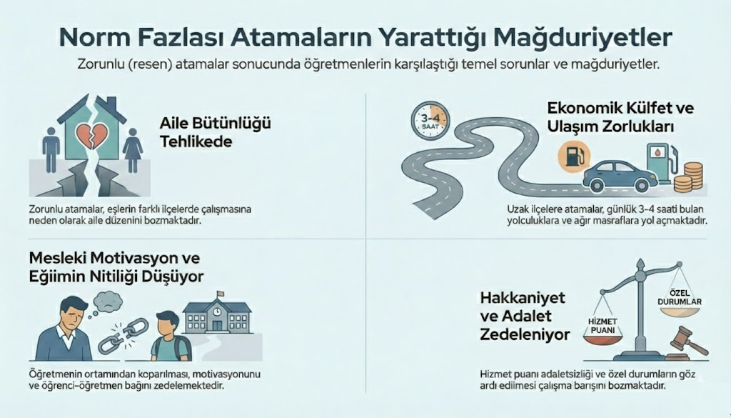

Hukuki açıdan da durum açık biçimde sorunludur. Aile bütünlüğü ve özel hayatın korunması ilkeleri Anayasa tarafından güvence altındadır. Mahkemeler de defalarca resen atamaları iptal ederek bu keyfi uygulamaların hukuksuzluğunu tescillemiştir. Buna rağmen MEB’in ısrarla aynı yöntemi sürdürmesi, öğretmenlerin haklarını yok sayan bir anlayışın göstergesidir.
MEB tarafından resen yapılan atamalar, öğretmenlerin mesleki özerkliğini zedelediği gibi, öğrencilerin eğitimde süreklilik hakkını da ihlal etmektedir. İlçe grupları mesafe ve coğrafi yakınlığa göre yeniden düzenlenmeli; öğretmenler, sendikal hakları gözetilerek, demokratik ve şeffaf bir süreç içinde görevlendirilmelidir.

ÖĞRETMEN AÇIKLARI VE ATAMASI YAPILMAYAN ÖĞRETMENLER

Türkiye’nin kanayan yarası olan “ataması yapılmayan öğretmenler” sorunu, 2025/’26 eğitim öğretim yılının ilk yarısında da hissedilmiştir. Yeterli atama yapılmaması nedeniyle 90 bine yakın ücretli öğretmen okullarda asgari ücretin altında bir ücretle ve 14-15 günlük sigorta ile çalıştırılmıştır.
Yüz binlerce genç öğretmen atanmayı beklerken, MEB’in yetersiz atama sayıları eğitim sistemindeki devasa öğretmen açığını kapatmaktan uzak kalmıştır. Okullarda yüz bine yakın öğretmen açığı bulunmasına rağmen, bu açık asgari ücretin altında çalıştırılan “ücretli öğretmenlik” gibi güvencesiz ve emek sömürüsüne dayalı yöntemlerle geçiştirilmeye çalışılması doğru değildir.
Mülakat sisteminin bir torpil mekanizması olarak kullanılması öğretmen adaylarının emeğinin çalınmasıdır. Ataması yapılmayan öğretmenlerin yaşadığı derin umutsuzluk, ekonomik sıkıntılar ve artan intihar vakaları, eğitim sisteminin insani boyutunu yitirdiğinin en somut kanıtıdır. Eğitim öğretim yılının ilk yarısı eğitim emekçilerinin güvenceli istihdam talebinin görmezden gelindiği, genç meslektaşlarımızın ise işsizlik ve güvencesizlik kıskacına mahkûm edildiği bir dönem olmuştur.

OKULLARDA ŞİDDET SİSTEMATİK HALE GELDİ

Toplumun her aşamasını kuşatan şiddet olgusu, 2025/’26 eğitim öğretim yılının ilk yarısında başta okullar olmak üzere, bütün eğitim kurumlarını esir almıştır. Okullarda yaşanan şiddetin giderek artması, Türkiye’de eğitim sisteminin çok ciddi bir tehdit ile karşı karşıya olduğunu göstermektedir. Sadece son bir ay içinde okullarda yaşanan şiddet olayları, acil çözüm üretilmediği sürece okulda şiddetin artarak devam edeceğinin işaretlerini vermektedir. Okullarımızda öğretmen ve öğrencilerin can güvenliği kalmamıştır.

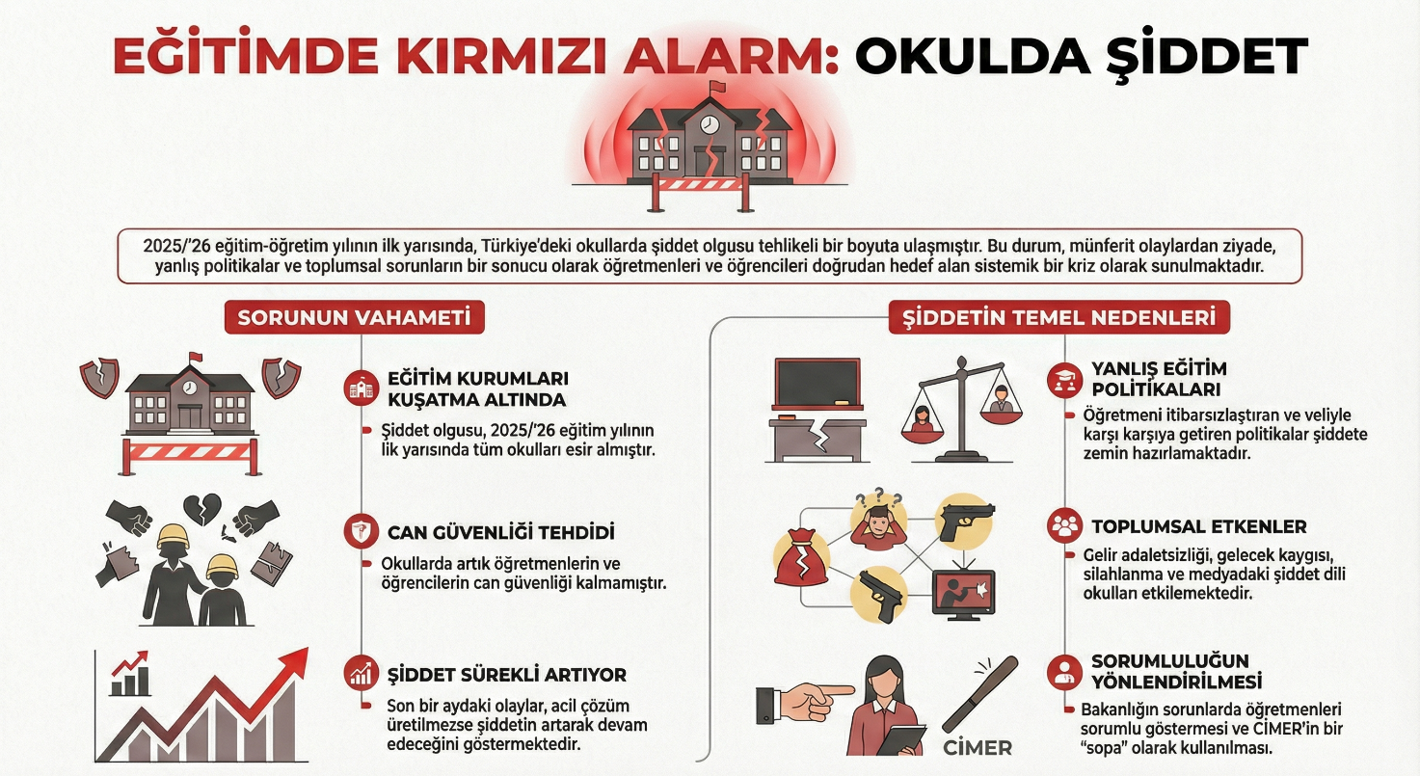

Toplum olarak hayatımızın her aşamasında evde, sokakta, iş yerlerinde her gün karşı karşıya kaldığımız şiddet olgusunun uzun süredir okullarımızı da sarmalamış olması çok sayıda eğitim ve bilim emekçisinin şiddetin hedefi haline gelmesine neden olmaktadır. Öncelikle bilinmelidir ki okullarımızın sık sık şiddet haberleriyle gündeme gelmesinde başta Millî Eğitim Bakanlığı olmak üzere iktidarın, bürokratların ve yandaş medya kurumları ile toplumun birçok kesiminin sorumluluğu vardır. Toplumsal hayatın her aşamasında yer alan şiddet olgusu, eğitim kurumlarını, işyerlerini ve öğretmenleri de hedef almıştır.
Türkiye’nin her yerinde eğitim kurumlarında birbirine benzer şekillerde eğitim emekçilerini hedef alan şiddet olaylarının yaşanması, şiddetin arkasındaki nedenlerin ortaya çıkarılmasını, eğitim kurumlarında eğitim emekçilerinin can güvenliğinin sağlanmasını gerektirmektedir.

SONUÇ

2025/’26 eğitim-öğretim yılının ilk yarıyılında ortaya çıkan tablo, eğitim sistemimizin yıllardır çözülmeyen ve giderek derinleşen yapısal sorunlarını bir kez daha gözler önüne sermiştir. Eğitim politikalarının “piyasa” ve “din” merkezli olarak biçimlendirilmesi ve iktidarın siyasal-ideolojik hedeflerine göre biçimlendirilmesi hem öğrencilerin hem de eğitim emekçilerinin haklarını ve ihtiyaçlarını göz ardı eden bir anlayışın sonucudur. Öğrencilerin eğitim hakkından eşit koşullarda yararlanamaması, bölgesel farklılıklar, eğitim emekçilerinin çalışma koşulları, öğrencilerin temel eğitim ihtiyaçlarının karşılanamaması bu dönemin en belirgin sorunları olarak öne çıkmıştır.
Türkiye’de eğitimin gerçek anlamda bilimsel ve laik bir içeriğe sahip olduğunu söylemek mümkün değildir. Bilimi, siyasal ve ideolojik amaçlarla kuşatarak kamuya sunmak bilimsellikten uzak olduğu gibi laik eğitimin gerçekleşmesi önünde de ciddi bir engel teşkil etmektedir. Din ve vicdan özgürlüğünün tanımı açıkken, tek dinli yapıyı pekiştirme konusundaki ısrar sürmektedir.
Türkiye, taraf olduğu Uluslararası Çocuk Hakları Sözleşmesi’ne aykırı hareket etmekte, AİHM’in son olarak Anayasa Mahkemesi’nin zorunlu din dersleri ile ilgili verdiği kararlar açık biçimde ihlal edilmektedir. Eğitim sisteminin bütün kademelerinde pozitif bilimin tüm öğelerini içinde bulunduran, çağdaş ve bilimsel ilkelere dayanan, gerçek bir laiklik anlayışı temelinde yükselen bir yapının oluşturulması ve bu anlamda öncelikler zorunlu din dersi uygulamasından derhal vazgeçilmelidir.
Tüm öğrenciler için eşit, parasız, nitelikli eğitim olanakları sağlamak devletin ve özelde Millî Eğitim Bakanlığı’nın sorumluluğundadır. Bilimsellik eğitimin olmazsa olmazıdır. Öğretim programında temel referansımız akıl ve bilim olmalı, protokoller eliyle eğitimin dinselleştirilmesi politikalarına son verilmeli, öğrencilere ve velilere rağmen gerçekleştirilen okullaşma politikası sonlandırılmalıdır. Bilimin, sanatın, sporun iç içe olduğu, öğrencilerin ilgi ve yetenekleri doğrultusunda kendini özgürce ifade edebildiği laik ve bilimsel eğitim politikaları hayata geçirilmelidir.
Anadilinde eğitim, eğitim biliminin en temel ilkelerinden birisidir. Bir ülkenin gelişmişliği ve kültürel zenginliği açısından önemli olan, ekonomik ve toplumsal başarı sağlamak, dilsel ve kültürel zenginliklerin nesilden nesile aktarılmasının olanaklarını yaratmaktır. Toplumsal değişim ve ilerlemeyi engelleyebilmek için dünyanın birçok yerinde ilk olarak eğitim olgusuna el atılarak, kültürel zenginlikler talan edilmiş ve ‘resmi dil’ dışında kalan anadillerinde eğitimin yasaklanması eğitim biliminin en temel ilkesinin yok sayılması anlamına gelmektedir.
Okulların eğitim kurumu olmaktan adım adım uzaklaştığı, öğrencilerin yarış atı gibi sınavdan sınava koştuğu, öğretmenlerin düşük ücretle, esnek, güvencesiz ve angarya çalışmaya zorlandığı, siyasal kadrolaşmanın zirve yaptığı, farklı dil ve kimliklerin dışlandığı, eğitimin zaten sorunlu olan niteliğinin daha da kötüleştiği bir eğitim sisteminin sağlıklı nesiller yetiştirmesi mümkün değildir.
Eğitim sistemi, her kademeden öğretmenler, farklı statülerdeki üniversite çalışanları, memurlar ve yardımcı hizmet personeli ile bir bütündür. Tüm eğitim ve bilim emekçileri, aralarındaki statü farklılıklarına rağmen, benzer ekonomik ve sosyal sorunları yaşamaktadır.
Eğitim Sen, çocukların eşit, özgür ve nitelikli bir eğitim alabilmesi; tüm ve eğitim emekçilerinin güvenceli, insanca koşullarda çalışabilmesi için mücadelesini sürdürecektir.

